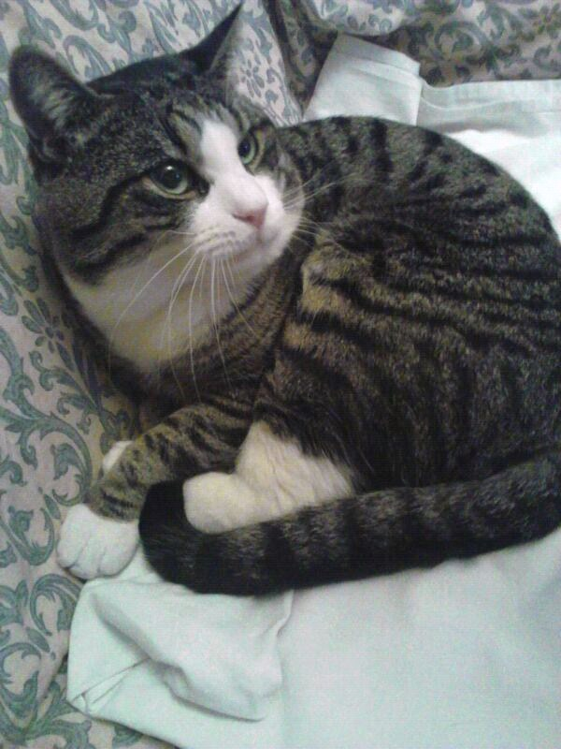

VI PREGHIAMO DI AIUTARCI A CERCARE CIRO, GATTO DI 2 ANNI, SCHIENA TIGRATA SCURA E PANCIA BIANCA, smarrito l’ 11/03/13. TELEFONARE A GIORGIONI CLAUDIO (VIA AGRO PONTINO 13).
TEL. 0544 464034 - 338 5760637 – 329 8999414
Si prega anche di verificare che non si sia rifugiato in qualche garage o cantina. Grazie.

